FIUBA - 7507
Algoritmos y programación 3
Trabajo práctico 1: Ta Te Drez
2do cuatrimestre, 2010
(trabajo individual)

Alumno: 86052 – Ribotta Mariano – fpfiuba@gmail.com

Fecha de entrega: 29/09/2010

Corrector:

Nota Final:

Tabla de Contenidos
Introducción 2
Objetivo del trabajo 2
Consigna 2
Reglas: 2
Entregables 2
Forma de entrega 3
Pruebas mínimas 3
Supuestos 4
Herramientas y modo de entrega 4
Modelo de dominio 4
Diagrama de clases 5
Detalles de implementación 5
Excepciones 5
Diagramas de secuencia 6
Código fuente 6
Checklist de corrección 18

Introducción

Objetivo del trabajo
Aplicar los conceptos enseñados en la materia a la resolución de un problema, trabajando individualmente utilizando Smalltalk.

Consigna
Desarrollar el modelo de clases, con sus pruebas correspondientes, de un juego de Ta Te Drez. Las reglas se muestran a continuación, y se pedirá pruebas unitarias y de integración completas, además de las que especificamos en este enunciado.

Reglas:
- El tablero es de 3 x 3
- Cada jugador tiene 3 piezas: caballo, alfil y torre.
- El tablero comienza vacío.
- El objetivo es poner las 3 piezas propias en línea.
- Alternadamente los jugadores van colocando las piezas en el tablero.
- El jugador de piezas blancas es el primero en mover.
- Una vez que todas las piezas están puestas, los siguientes movimientos son moviendo las piezas.
- Los movimientos de las piezas son como en el ajedrez, con la excepción de que las piezas no se capturan.
- Si un jugador no puede mover ninguna pieza, por estar todas ellas trabadas, el turno pasa al otro jugador.

Entregables
Se deberá desarrollar el modelo completo de la aplicación, sin incluir la interfaz gráfica.
Dicha biblioteca debe proveer la API con las siguientes capacidades:
- Creación de un tablero
- Creación de piezas
- Colocar piezas en tablero
- Detectar que se ha ganado el juego
- Movimiento de piezas
- Solo se permitirán movimientos válidos

Como es de esperar de cualquier biblioteca, la misma deberá contar con:
- conjunto de pruebas unitarias que muestren el uso de la biblioteca y su correcto funcionamiento.
- documentación completa del código fuente
- documentación completa del diseño de clases (diagramas UML de clases y secuencia)

Forma de entrega
Enviar este documento completo, junto con todos los archivos .st correspondientes, a la siguiente dirección (según el curso en que esté inscripto):
algo3fiuba+miercoles@gmail.com
algo3fiuba+juevesnoche@gmail.com
algo3fiuba+juevestarde@gmail.com

En asunto del mail deberá indicar: 2010-2C-[número de curso]-TP1-[número de Padrón]
ejemplo: si cursa el jueves a la noche, y su padrón es 85432, el asunto deberá ser:
2010-2C-2-TP1-85432

Pruebas mínimas
Todas las clases deberán contar con sus pruebas unitarias COMPLETAS.
La aplicación deberá contar con pruebas de integración COMPLETAS.

Adicionalmente, se debe entregar una clase llamada PruebaIntegracion, con las siguientes pruebas:

miTablero colocar: unAlfilBlanco en: 1@2.
miTablero colocar: unAlfilNegro en: 1@3.

self should: [miTablero colocar: unAlfilBlanco en: 2@2] raise: PiezaYaColocada.
-----

miTablero colocar: unAlfilBlanco en: 1@2.
miTablero colocar: unAlfilNegro en: 1@3.

self should: [unAlfilBlanco mover: 2@2] raise: MovimientoNoValido. "porque aún no se colocaron las tres piezas"

-----

jugadorBlanco colocar: unAlfil en: 1@2.
jugadorNegro colocar: otroAlfil en: 3@1.
jugadorBlanco colocar: unaTorre en: 2@2.
jugadorNegro colocar: otraTorre en: 2@3.
self should: [jugadorNegro colocar: unCaballo en: 3@2] raise: TurnoNoCorrespondiente. "El turno no le corresponde a las negras"
jugadorBlanco colocar: unCaballo en: 1@1.
self should: [jugadorNegro colocar: unaTorre en: 1@3] raise: PiezaUsada. "La pieza ya fue usada"
jugadorNegro colocar: otroCaballo en: 3@2.
self assert: (miTablero partidaTerminada = false). "no hay tres piezas en linea"
self should: [jugadorBlanco mover: 1@1 a: 1@3] raise: MovimientoNoValido. “no respeta movimiento del caballo”
self should: [jugadorBlanco mover: 1@2 a: 3@4] raise: MovimientoNoValido. “mueve afuera del tablero”
self should: [jugadorBlanco mover: 2@3 a: 3@3] raise: MovimientoNoValido. “no puede mover arriba de otra pieza”
self should: [jugadorBlanco mover: 1@2 a: 2@1] raise: PiezaNoValida. “no puede mover una pieza del adversario”
self should: [jugadorNegro mover: 3@2 a: 1@3] raise: TurnoNoCorrespondiente. “El turno no le corresponde a las blancas”
jugadorBlanco mover: 2@2 a: 2@1.
jugadorNegro mover: 2@3 a: 3@3.
self assert: (miTablero partidaTerminada = true). "las tres piezas negras están en linea"
-----

Supuestos
- Si hay tres piezas del mismo jugador en linea, pero no se llama al método partidaTerminada, el juego continúa.

Herramientas y modo de entrega
- Informe completo (de acuerdo al checklist de corrección)
- Todos los diagramas en formato imagen incorporados a este documento y opcionalmente en el formato de la herramienta que hayan usado
- Archivo ".st" con la categoria del modelo
- Archivo ".st" con la categoria de las pruebas
- Codigo fuente impreso (si es solicitada por los ayudantes del curso)

Modelo de dominio
El modelo consta, principalmente, de tres clases. Jugador, Tablero y Pieza. Aunque de esta última heredan Alfil, Caballo y Torre; y de la primera, JugadorBlanco y JugadorNegro.
La clase jugador tiene una referencia al tablero, y el tablero tiene las piezas, guardadas en un diccionario.

Diagrama de clases
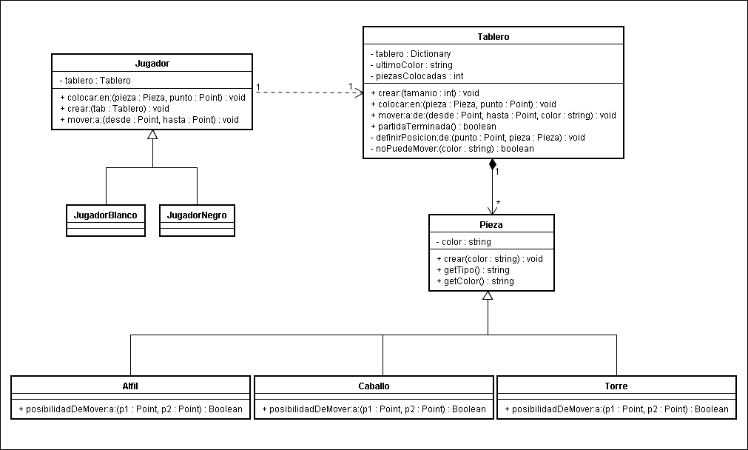

Detalles de implementación
Para el tablero se implementó un diccionario, tipo de estructura de datos que relaciona una clave, con un valor. En este caso, se utilizó para asociar un punto con una pieza. Al comienzo, se incializan todas las posibles posiciones en nil.
Por otro lado, se crearon las clases JugadorBlanco y JugadorNegro, las cuales heredan de Jugador, para fortalecer el polimorfismo.
Por esta misma razón, se crearon las clases Alfil, Caballo y Torre, que heredan las tres de Pieza, pero cada una tiene un comportamiento especial al momento de decidir si una pieza puede o no realizar cierto movimiento.

Excepciones
- ColorIncorrecto: Si un jugador intenta colocar en el tablero una pieza de otro jugador, se arrojará esta excepción.
- MovimientoNoValido: Esta execpción se lanza en varias ocasiones: Cuando se intenta colocar una pieza fuera del tablero, colocar una pieza sobre un casillero ocupado, cuando intenta agregar una pieza tras haber sido agregadas todas, cuando se intenta mover de un lugar donde no hay pieza y cuando se intenta mover una pieza sin respetar sus movimientos.
- NoHayMovimientosPosibles: Se lanza cuando un jugador intenta mover, pero ninguna de sus tres fichas puede hacerlo.
- PiezaNoValida: Cuando un jugador intenta mover una pieza del rival, se lanzará esta excepción.
- PiezaUsada: Se lanza cuando un jugador intenta agregar una ficha ya agregada. Por ejemplo, si eljugador blanco intenta colocar dos veces el caballo.
- TurnoNoCorrespondiente: Cuando un jugador intenta mover y no es su turno.

Diagramas de secuencia
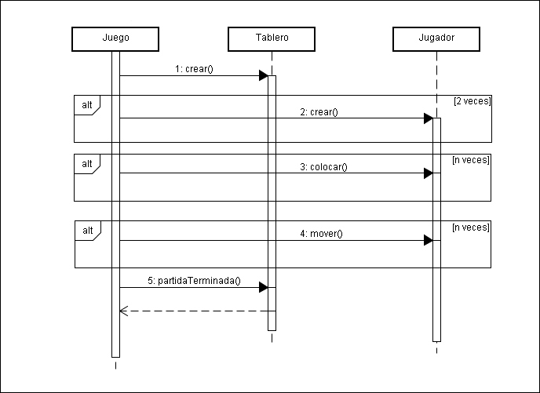

Código fuente
Object subclass: #ColorAux
instanceVariableNames: ''
classVariableNames: ''
poolDictionaries: ''
category: '2010-2C-3-TP1-86052'!

ColorAux subclass: #Blanco
instanceVariableNames: ''
classVariableNames: ''
poolDictionaries: ''
category: '2010-2C-3-TP1-86052'!

Error subclass: #ColorIncorrecto
instanceVariableNames: ''
classVariableNames: ''
poolDictionaries: ''
category: '2010-2C-3-TP1-86052'!

Object subclass: #Jugador
instanceVariableNames: 'color'
classVariableNames: 'tablero'
poolDictionaries: ''
category: '2010-2C-3-TP1-86052'!

!Jugador methodsFor: 'as yet unclassified' stamp: 'MarianoRibotta 9/24/2010 15:35'!
colocar: pieza en: punto
"Corrobora que sea una pieza de su mismo color, y la coloca en el tablero"

((pieza getColor) = color ) ifFalse: [ColorIncorrecto new signal.].

tablero colocar: pieza en: punto.! !

!Jugador methodsFor: 'as yet unclassified' stamp: 'MarianoRibotta 9/24/2010 16:08'!
crear: tab
"Inicializa al jugador, dándole una copia del tablero"

tablero := tab.! !

!Jugador methodsFor: 'as yet unclassified' stamp: 'MarianoRibotta 9/24/2010 15:44'!
mover: desde a: hasta
"Mueve la pieza en la posición 'desde' a la posición 'hasta'"

tablero mover: desde a: hasta de: color. ! !

Jugador subclass: #JugadorBlanco
instanceVariableNames: ''
classVariableNames: ''
poolDictionaries: ''
category: '2010-2C-3-TP1-86052'!

!JugadorBlanco methodsFor: 'as yet unclassified' stamp: 'MarianoRibotta 9/28/2010 15:58'!
initialize

color:= Blanco.! !

Jugador subclass: #JugadorNegro
instanceVariableNames: ''
classVariableNames: ''
poolDictionaries: ''
category: '2010-2C-3-TP1-86052'!

!JugadorNegro methodsFor: 'as yet unclassified' stamp: 'MarianoRibotta 9/28/2010 15:58'!
initialize

color:= Negro.! !

Error subclass: #MovimientoNoValido
instanceVariableNames: ''
classVariableNames: ''
poolDictionaries: ''
category: '2010-2C-3-TP1-86052'!

ColorAux subclass: #Negro
instanceVariableNames: ''
classVariableNames: ''
poolDictionaries: ''
category: '2010-2C-3-TP1-86052'!

Error subclass: #NoHayMovimientosPosibles
instanceVariableNames: ''
classVariableNames: ''
poolDictionaries: ''
category: '2010-2C-3-TP1-86052'!

Object subclass: #Pieza
instanceVariableNames: 'color'
classVariableNames: ''
poolDictionaries: ''
category: '2010-2C-3-TP1-86052'!

!Pieza methodsFor: 'as yet unclassified' stamp: 'MarianoRibotta 9/24/2010 16:37'!
crear:colorDeLaPieza.

color:= colorDeLaPieza class.! !

!Pieza methodsFor: 'as yet unclassified' stamp: 'MarianoRibotta 9/22/2010 16:44'!
getColor

^color.! !

!Pieza methodsFor: 'as yet unclassified' stamp: 'MarianoRibotta 9/22/2010 17:25'!
getTipo

^(self class)! !

Pieza subclass: #Alfil
instanceVariableNames: ''
classVariableNames: ''
poolDictionaries: ''
category: '2010-2C-3-TP1-86052'!

!Alfil methodsFor: 'as yet unclassified' stamp: 'MarianoRibotta 9/22/2010 17:54'!
posibilidadDeMover: p1 a: p2
"Devuelve si es posible mover el alfil de la posición P1 a la posición P2"

(
( ((p1 x) + (p1 y)) = ((p2 x) + (p2 y)) ) or: [
( ((p1 x) - (p1 y)) = ((p2 x) - (p2 y)) ) ]
) ifFalse: [^false].

^true.
! !

Pieza subclass: #Caballo
instanceVariableNames: ''
classVariableNames: ''
poolDictionaries: ''
category: '2010-2C-3-TP1-86052'!

!Caballo methodsFor: 'as yet unclassified' stamp: 'MarianoRibotta 9/22/2010 18:44'!
posibilidadDeMover: p1 a: p2
"Devuelve si es posible mover el alfil de la posición P1 a la posición P2"

(((((p1 x - p2 x) abs) = 1) and: [(((p1 y - p2 y) abs) = 2)]) or: [
((((p1 x - p2 x) abs) = 2) and: [(((p1 y - p2 y) abs) = 1)])
]) ifTrue: [^true.]
ifFalse: [^false.] ! !

Error subclass: #PiezaNoValida
instanceVariableNames: ''
classVariableNames: ''
poolDictionaries: ''
category: '2010-2C-3-TP1-86052'!

Error subclass: #PiezaUsada
instanceVariableNames: ''
classVariableNames: ''
poolDictionaries: ''
category: '2010-2C-3-TP1-86052'!

Object subclass: #Tablero
instanceVariableNames: 'tablero ultimoColor piezasColocadas caballoBlancoColocado torreBlancaColocada alfilBlancoColocado caballoNegroColocado torreNegraColocada alfilNegroColocado tamanioTablero posicionCaballoBlanco posicionAlfilBlanco posicionTorreBlanca posicionCaballoNegro posicionAlfilNegro posicionTorreNegra'
classVariableNames: ''
poolDictionaries: ''
category: '2010-2C-3-TP1-86052'!

!Tablero methodsFor: 'as yet unclassified' stamp: 'MarianoRibotta 9/25/2010 18:15'!
colocar: pieza en: punto

(ultimoColor = pieza getColor ) ifTrue: [TurnoNoCorrespondiente new signal.].

( (punto x > tamanioTablero) or: [punto y > tamanioTablero] ) ifTrue: [MovimientoNoValido new signal.].

((tablero at: punto) = nil ) ifTrue: [

((pieza getTipo) = Caballo) ifTrue: [
"Es caballo"
(pieza getColor = Blanco) ifTrue: [
"Es caballo blanco"
(caballoBlancoColocado = true) ifTrue: [PiezaUsada new signal.]
ifFalse: [
posicionCaballoBlanco := punto.
caballoBlancoColocado := true.
]
]
ifFalse: [
"Es caballo negro"
(caballoNegroColocado = true) ifTrue: [PiezaUsada new signal.]
ifFalse: [
posicionCaballoNegro := punto.
caballoNegroColocado := true.
]
].
].

((pieza getTipo) = Alfil) ifTrue: [
"Es Alfil"
(pieza getColor = Blanco) ifTrue: [
"Es Alfil blanco"
(alfilBlancoColocado = true) ifTrue: [PiezaUsada new signal.]
ifFalse: [
posicionAlfilBlanco := punto.
alfilBlancoColocado := true.
]
]
ifFalse: [
"Es Alfil negro"
(alfilNegroColocado = true) ifTrue: [PiezaUsada new signal.]
ifFalse: [
posicionAlfilNegro := punto.
alfilNegroColocado := true.
]
].
].

((pieza getTipo) = Torre) ifTrue: [
"Es Torre"
(pieza getColor = Blanco) ifTrue: [
"Es Torre blanca"
(torreBlancaColocada = true) ifTrue: [PiezaUsada new signal.]
ifFalse: [
posicionTorreBlanca := punto.
torreBlancaColocada := true.
]
]
ifFalse: [
"Es Torre negra"
(torreNegraColocada = true) ifTrue: [PiezaUsada new signal.]
ifFalse: [
posicionTorreNegra := punto.
torreNegraColocada := true.
]
].
].

tablero at: punto put: pieza.
piezasColocadas := piezasColocadas + 1.
ultimoColor := pieza getColor.
]
ifFalse: [MovimientoNoValido new signal.].
! !

!Tablero methodsFor: 'as yet unclassified' stamp: 'MarianoRibotta 9/24/2010 17:36'!
crear: tamanio.

tablero := Dictionary new.

1 to: 3 do: [:x |
1 to: 3 do: [:y |
tablero at: x@y put: nil.
]
].

tamanioTablero := tamanio.
piezasColocadas := 0.
caballoBlancoColocado := false.
caballoNegroColocado := false.
alfilBlancoColocado := false.
alfilNegroColocado := false.
torreBlancaColocada := false.
torreNegraColocada := false.

ultimoColor := Negro. "Por defecto, así permite que el siguiente sea el blanco"! !

!Tablero methodsFor: 'as yet unclassified' stamp: 'MarianoRibotta 9/25/2010 18:25'!
mover: desde a: hasta de: colorDelJugador
"Mueve la pieza en la posición 'desde' a la posición 'hasta'"

| pieza |

(piezasColocadas = (2 * tamanioTablero)) ifFalse: [MovimientoNoValido new signal.].

(ultimoColor = colorDelJugador ) ifTrue: [TurnoNoCorrespondiente new signal.].

(
(desde x > tamanioTablero) or: [
(desde y > tamanioTablero) or: [
(hasta x > tamanioTablero) or: [
(hasta y > tamanioTablero) ]]]
) ifTrue: [MovimientoNoValido new signal.].

(self noPuedeMover:colorDelJugador ) ifTrue: [
ultimoColor := colorDelJugador.
NoHayMovimientosPosibles new signal.
].

pieza := tablero at: desde.

(pieza = nil) ifTrue: [MovimientoNoValido new signal.].
(pieza getColor = colorDelJugador) ifFalse: [PiezaNoValida new signal.].

(pieza posibilidadDeMover: desde a: hasta) ifTrue: [
tablero at:hasta put: pieza.
tablero at:desde put: nil.
ultimoColor := colorDelJugador.
self definirPosicion: hasta de: pieza.
" ultimoColor := pieza getColor."
] ifFalse: [MovimientoNoValido new signal.]
! !

!Tablero methodsFor: 'as yet unclassified' stamp: 'MarianoRibotta 9/28/2010 15:05'!
partidaTerminada

| hayNulos sonIguales |

"Chequeo filas"

sonIguales := false.

1 to: tamanioTablero do: [: i |
hayNulos := false.
1 to: tamanioTablero do: [: j |
((tablero at: i@j) = nil) ifTrue: [hayNulos := true.].
].

(hayNulos) ifFalse: [
sonIguales := true.
1 to: (tamanioTablero - 1) do: [:k |
( ((tablero at: i@k) getColor) = ((tablero at:i@(k + 1)) getColor) ) ifFalse:[
sonIguales := false.
].
].
].

(sonIguales) ifTrue: [^true].

].

"Chequeo columnas"

sonIguales := false.

1 to: tamanioTablero do: [: i |
hayNulos := false.
1 to: tamanioTablero do: [: j |
((tablero at: j@i) = nil) ifTrue: [hayNulos := true.].
].

(hayNulos) ifFalse: [
sonIguales := true.
1 to: (tamanioTablero - 1) do: [: k |
( ((tablero at: k@i) getColor) = ((tablero at:(k+1)@i) getColor) ) ifFalse:[
sonIguales := false.
].
].
].

(sonIguales) ifTrue: [^true].

].

"Chequeo diagonales"

"Diagonal principal"

sonIguales := false.
hayNulos := false.

1 to: tamanioTablero do: [: i |
((tablero at: i@i) = nil) ifTrue: [hayNulos := true.].
].

(hayNulos) ifFalse: [
sonIguales := true.
1 to: (tamanioTablero - 1) do: [: i |
( ((tablero at: i@i) getColor) = ((tablero at:(i + 1)@(i + 1)) getColor) ) ifFalse:[
sonIguales := false.
].
].
(sonIguales) ifTrue: [^true].
].

"Diagonal secundaria"

sonIguales := false.
hayNulos := false.
1 to: tamanioTablero do: [: i |
((tablero at: i@(tamanioTablero + 1 - i)) = nil) ifTrue: [hayNulos := true.].
].

(hayNulos) ifFalse: [
sonIguales := true.
1 to: (tamanioTablero - 1) do: [: i |
( ((tablero at: i@(tamanioTablero + 1 - i)) getColor) = ((tablero at:(i + 1)@(tamanioTablero - i)) getColor) ) ifFalse: [
sonIguales := false.
].
].
(sonIguales) ifTrue: [^true].
].

^sonIguales.! !

!Tablero methodsFor: 'auxiliares' stamp: 'MarianoRibotta 9/25/2010 18:27'!
definirPosicion: punto de: pieza.

"Define qué pieza es, y guarda su posición (punto) en el tablero"

(pieza getColor = Blanco) ifTrue: [
((pieza getTipo) = Caballo) ifTrue: [
posicionCaballoBlanco := punto.
].
((pieza getTipo) = Alfil) ifTrue: [
posicionAlfilBlanco := punto.
].
((pieza getTipo) = Torre) ifTrue: [
posicionTorreBlanca := punto.
].
] ifFalse: [
((pieza getTipo) = Caballo) ifTrue: [
posicionCaballoNegro := punto.
].
((pieza getTipo) = Alfil) ifTrue: [
posicionAlfilNegro := punto.
].
((pieza getTipo) = Torre) ifTrue: [
posicionTorreNegra := punto.
].
].
! !

!Tablero methodsFor: 'auxiliares' stamp: 'MarianoRibotta 9/25/2010 19:11'!
noPuedeMover:colorDelJugador

"Función auxiliar que devuelve true si el jugador actual no puede mover ninguna de sus tres piezas"

| posicion |

(colorDelJugador = Blanco) ifTrue: [

posicion := posicionAlfilBlanco.
(self noPuedeMoverAux: posicion) ifFalse: [^false.].

posicion := posicionCaballoBlanco.
(self noPuedeMoverAux: posicion) ifFalse: [^false.].

posicion := posicionTorreBlanca.
(self noPuedeMoverAux: posicion) ifFalse: [^false.].

] ifFalse: [

posicion := posicionAlfilNegro.
(self noPuedeMoverAux: posicion) ifFalse: [^false.].

posicion := posicionCaballoNegro.
(self noPuedeMoverAux: posicion) ifFalse: [^false.].

posicion := posicionTorreNegra.
(self noPuedeMoverAux: posicion) ifFalse: [^false.].
].

^true.! !

!Tablero methodsFor: 'auxiliares' stamp: 'MarianoRibotta 9/25/2010 18:58'!
noPuedeMoverAux:posicion

"Función auxiliar que devuelve true si el jugador actual no puede mover ninguna de sus tres piezas"

| pieza noPuedeMover |

noPuedeMover := true.

pieza := tablero at: posicion.

1 to: tamanioTablero do: [:i |
1 to: tamanioTablero do: [:j |
(pieza posibilidadDeMover: posicion a:i@j) ifTrue: [
((i = posicion x) and: [(j = posicion y)]) ifFalse: [
((tablero at: i@j) = nil) ifTrue: [noPuedeMover := false]
].
].
].
].

^noPuedeMover.! !

"-- -- -- -- -- -- -- -- -- -- -- -- -- -- -- -- -- -- "!

Tablero class
instanceVariableNames: 'nitiali'!

Pieza subclass: #Torre
instanceVariableNames: ''
classVariableNames: ''
poolDictionaries: ''
category: '2010-2C-3-TP1-86052'!

!Torre methodsFor: 'as yet unclassified' stamp: 'MarianoRibotta 9/22/2010 17:53'!
posibilidadDeMover: p1 a: p2
"Devuelve si es posible mover el alfil de la posición P1 a la posición P2"

(((p1 x) = (p2 x)) or: [((p1 y) = (p2 y))]) ifTrue: [^true]
ifFalse: [ ^false ]! !

Error subclass: #TurnoNoCorrespondiente
instanceVariableNames: ''
classVariableNames: ''
poolDictionaries: ''
category: '2010-2C-3-TP1-86052'!

Checklist de corrección
Esta sección es para uso exclusivo de la cátedra, por favor no modificar.

Carpeta
Generalidades
- ¿Son correctos los supuestos y extensiones?
- ¿Es prolija la presentación? (hojas del mismo tamaño, numeradas y con tipografía uniforme)
Modelo
- ¿Está completo?¿Contempla la totalidad del problema?
- ¿Respeta encapsulamiento?
- ¿Hace un buen uso de excepciones?
- ¿Utiliza polimorfismo en las situaciones esperadas?

Diagramas
Diagrama de clases
- ¿Está completo?
- ¿Está bien utilizada la notación?
Diagramas de secuencia
- ¿Está completo?
- ¿Es consistente con el diagrama de clases?
- ¿Está bien utilizada la notación?
Diagrama de estados
- ¿Está completo?
- ¿Está bien utilizada la notación?

Código
Generalidades
- ¿Respeta estándares de codificación?
- ¿Está correctamente documentado?

